**Lesformulier Kunst & Onderwijs**

**Ontwerp zelf een standbeeld voor Syntax Bosselman**

|  |  |
| --- | --- |
| **Discipline:** | Beeldend en taal |
| **Groepen** | 5-8 |
| **Beeld** |  |
| **Lesdoelen:** | **Vorm**  De leerling kent de verhoudingen van lichaams-vormen van mens en dier  De leerling kan de karakteristieke houding van een mens weergeven. |
| **Competenties/vermogens SLO:** | *orienteren onderzoeken uitvoeren* |
| **Duur:** | 1 x 60 min of 2 x 45 min.. orienteren en onderzoeken/uitvoeren opgesplitst |
| **Onderwerp/thema:** | Het boek ‘De reis van Syntax Bosselman’ van Arend van Dam heeft slavernij als thema.  Rozet Trainer Beeldend Anneke Ingwersen heeft bij dit onderwerp een beeldende opdracht en instructievideo gemaakt, waarin de leerlingen een standbeeld ontwerpen naar aanleiding van het Nederlandse slavernij verleden.  Video lesinstructie:  ["De reis van Syntax Bosselman" | Beeldend: groep 5 t/m 8 - YouTube](https://www.youtube.com/watch?v=c4VfxNIf1A4&feature=youtu.be)  **Dit sluit aan bij meerdere tijdvakken:**  **7. Tijd van pruiken en revoluties**: slavernij en handel in tot slaaf gemaakten  **8 Burgers en Burgers en Stoommachines** – kinderarbeid:  1883 is Syntax Bosselman en zijn ook minderjarige kennissen in Amsterdam aan het werk, als menselijke expositiestukken.. |
| **Voorbereiding voor de les:** | Bij de instructie-video is ondersteunend materiaal gemaakt; dat download je hier:  1.Beeldmateriaal standbeelden [Collage Standbeelden slavernij](https://www.rozet.nl/media/5213/opdracht-syntax-bosselman1.pdf)  2.[Hulpmiddel tekenen gemiddelde volwassene in verschillende houdingen](https://www.rozet.nl/media/5214/opdracht-syntax-bosselman2.jpg)  3.[Hulpmiddel tekenen pop](https://www.rozet.nl/media/5215/opdracht-syntax-bosselman3.jpg)  Bij het tekenen van een gemiddeld volwassen mens geld de regel: het hoofd past ongeveer 8 keer in het hele lichaam. Meet maar.. |
| **Benodigdheden voor de les:** | Tekenmateriaal, papier A3 |
| **Organisatie / locatie:** |  |
| **Auteur:** | Anneke Ingwersen |
|  |  |

|  |  |
| --- | --- |
| **Lesbeschrijving** | De les(sen) is/zijn opgebouwd aan de hand van fases van het **creatief proces.**  Hier is deze filmische instructie stap voor stap volledig te volgen.  Video instructie**:**  [**"De reis van Syntax Bosselman" | Beeldend: groep 5 t/m 8 - YouTube**](https://www.youtube.com/watch?v=c4VfxNIf1A4&feature=youtu.be) |

**Hulpmiddelen:**

**Beeldmateriaal Standbeelden over het slavernij verleden wereldwijd**

Bij de instructie-video is ondersteunend materiaal gemaakt; dat download je hier voor een betere resolutie:

1.Beeldmateriaal standbeelden [Collage Standbeelden slavernij](https://www.rozet.nl/media/5213/opdracht-syntax-bosselman1.pdf)

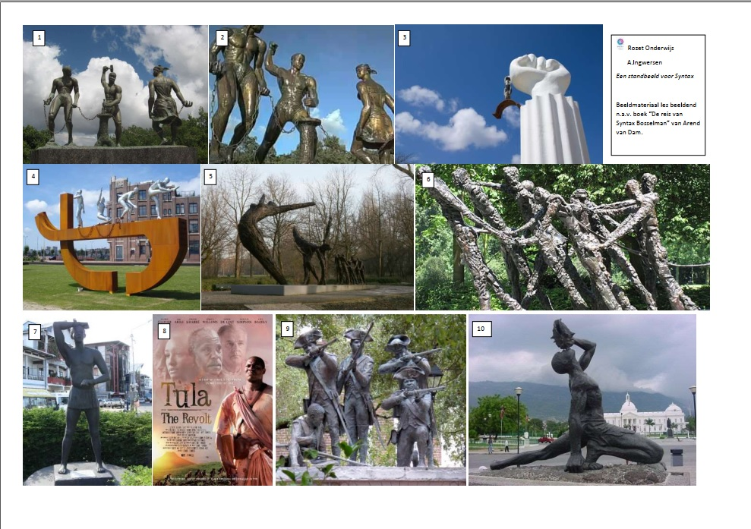

2.[Hulpmiddel tekenen gemiddelde volwassene in verschillende houdingen](https://www.rozet.nl/media/5214/opdracht-syntax-bosselman2.jpg)

De leerlingen bouwen eerst een hulp-pop om zo al spelende een houding te vinden.

Bij het tekenen van een gemiddeld volwassen mens geld de volgende regel: het hoofd past ongeveer 8 keer in het hele lichaam. Meet maar..

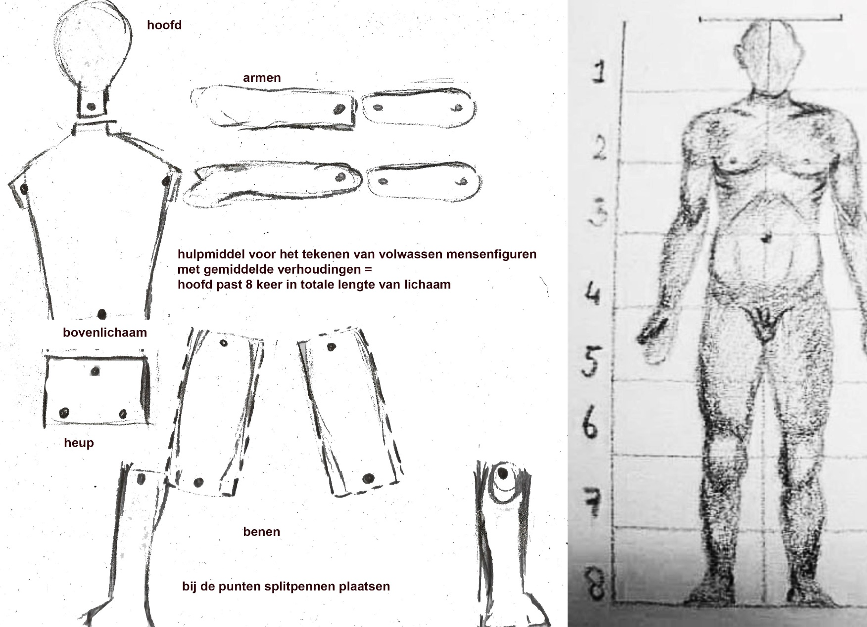

3.[Hulpmiddel tekenen pop](https://www.rozet.nl/media/5215/opdracht-syntax-bosselman3.jpg)

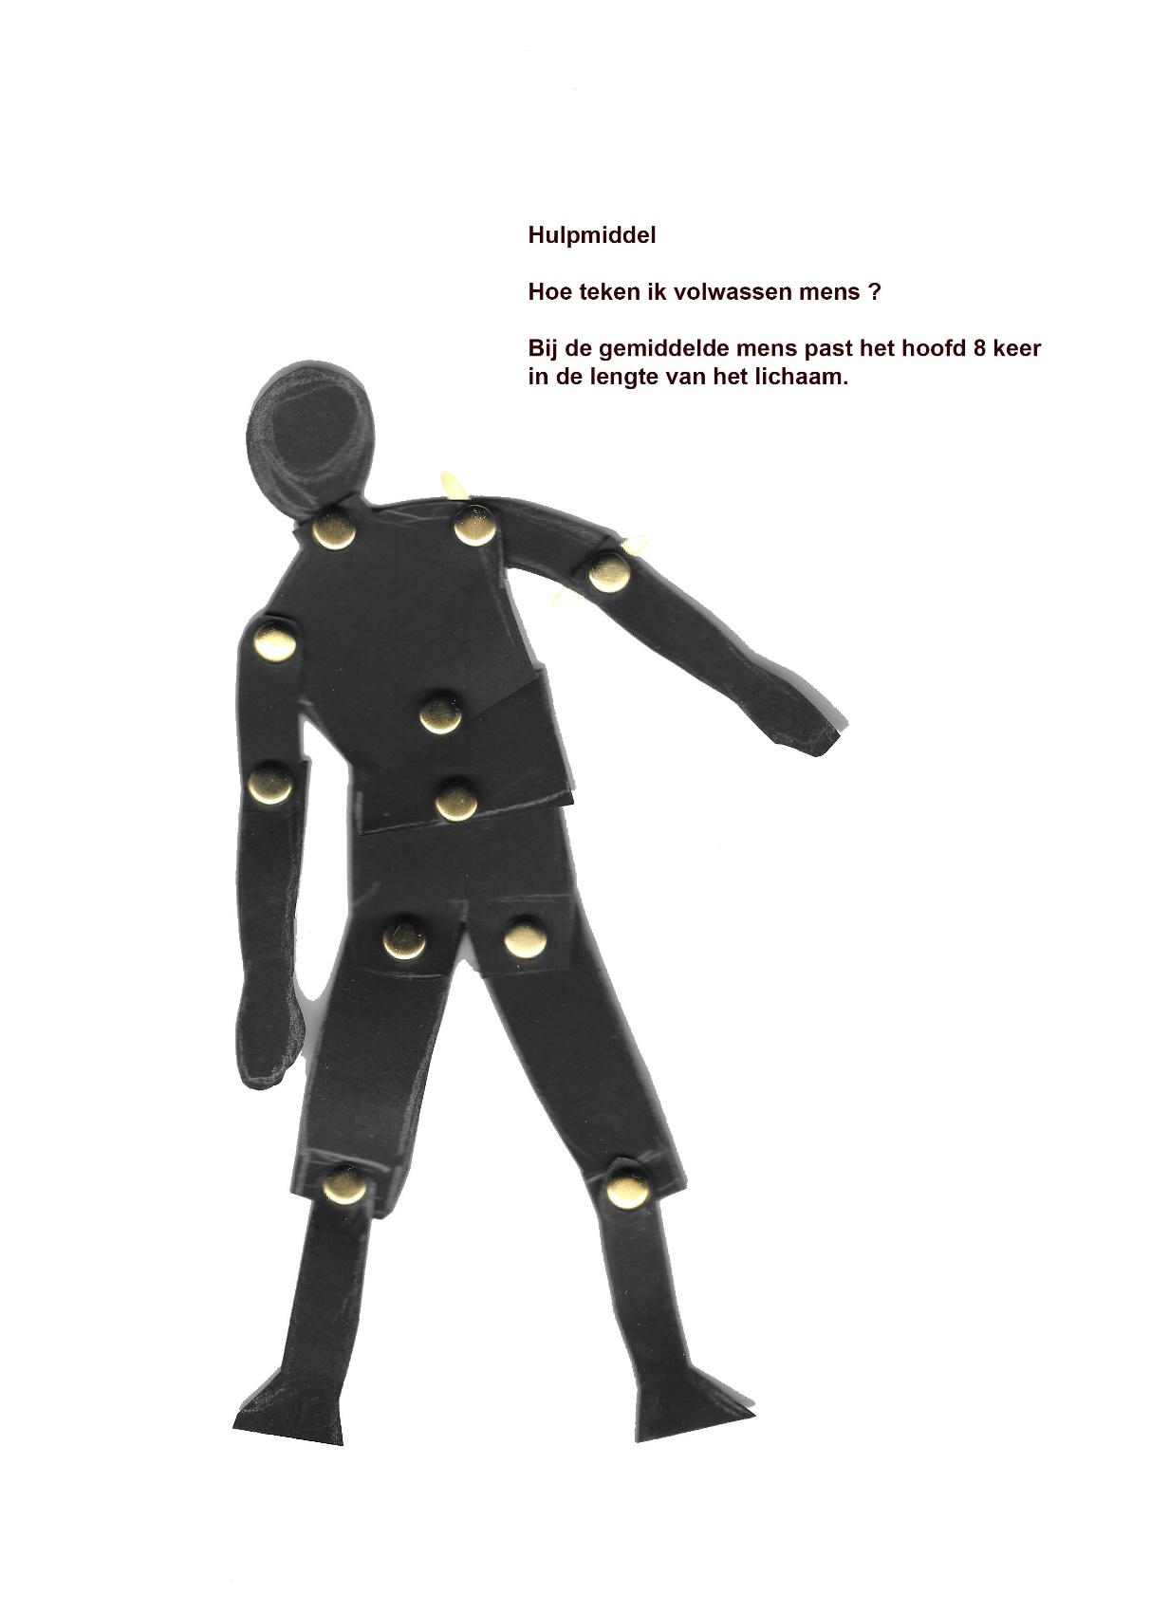

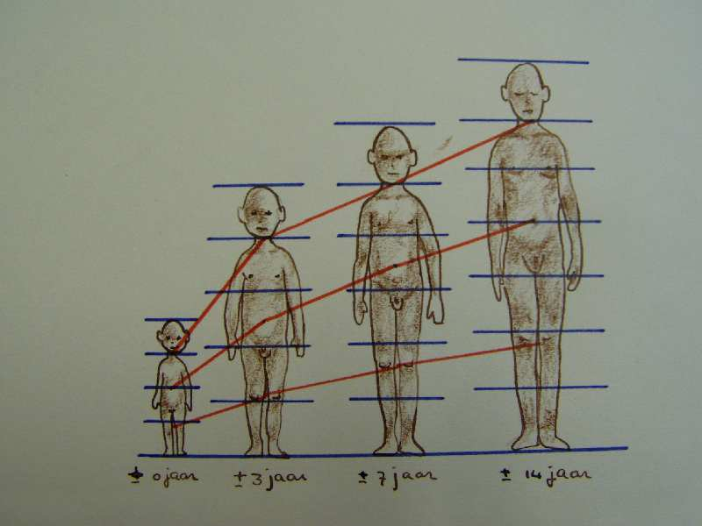

**Fraaie animatie: Syntax Bosselman** https://www.youtube.com/watch?time_continue=94&v=92Sj4vHzkQU&feature=emb_logo

**Nog meer leestips:**

De hut van oom Tom wordt in het boek ook genoemd van Harriet Elizabeth Stowe

Sjoerd Kuyper, De duik

Strip-boek over “Quaco leven in slavernij” die ook in Huis Roosendaal bij Arnhem heeft gewoond.

Hoe mooi wit ik ben, Dolf Verroen